**ĐẠI HỌC BÁCH KHOA HÀ NỘI**

**TRƯỜNG CNTT VÀ TRUYỀN THÔNG**



**BÁO CÁO**

**Phân tích thiết kế hệ thống**

**Hệ thống bán hàng cho cơ sở kinh doanh ăn uống**

**Giáo viên hướng dẫn: Trần Việt Trung**

**Mã lớp học: 157516**

**Nhóm: 12**

**Thành viênMSSV**

**Tạ Minh Quân 20225386**

**Đỗ Tất Tuấn 20225423**

**Nguyễn Quốc Anh 20200032**

**Vũ Đức Tài 20225082**

**Nguyễn Nho Dũng 20210221**

**Mục lục**

CHƯƠNG 1 GIỚI THIỆU ĐỀ TÀI …………………………. 3

I. Giới thiệu đề tài ………………………………………… 3

II. Mô tả bài toán ………………………………………….. 4

III. Kế hoạch thực hiện …………………………………… 5

CHƯƠNG 2 PHÂN TÍCH THIẾT KẾ HỆ THỐNG ……….. 7

I. Phân tích yêu cầu chức năng …………………………… 7

II. Mô hình hóa yêu cầu chức năng với biểu đồ ca sử dụng. 8

III. Mô hình hóa nghiệp vụ với biểu đồ hoạt động……….. 15

IV. Mô hình hóa cấu trúc với biểu đồ lớp …………………

V. Mô hình hóa tương tác với biểu đồ trình tự

VI. Mô hình hóa ứng xử với biểu đồ máy trạng thái

VII. Kiến trúc hệ thống

VIII. Thiết kế chi tiết lớp

IX. Thiết kế cơ sở dữ liệu

X. Thiết kế giao diện

# **CHƯƠNG 1 GIỚI THIỆU ĐỀ TÀI**

1. **Giới thiệu đề tài**

**Thực trạng**

Hiện nay hầu hết các nhà hàng, quán ăn/uông vẫn phục vụ khách gọi đồ ăn bằng cách gọi nhân viên ghi đơn hoặc để khách viết ra giấy rồi nhân viên đến lấy, từ đó nhiều vấn đề nhỏ thường xuyên phát sinh như, người đến sau lại được trước, người đến trước lại đợi lâu hơn, ghi sai món, sai số lượng, cần nhiều nhân viên. Hay như muốn mua 1 ly nước ép cam nhưng khi đến cửa hàng để mua thì nhân viên báo hết hàng,….Với chủ nhà hàng, cửa hàng, quán ăn, làm sao để khách hàng tự đặt món mà không cần gọi nhân viên hay viết ra giấy? Làm sao để 1 người chủ sở hữu của 1 hoặc nhiều cửa hàng có thể theo dõi, nắm bắt tình hình kinh doanh các của cửa hàng của mình dễ dàng hơn.

**Giải pháp**

Để giải quyết các vấn đề này, giải pháp “Hệ thống quản lý cơ sở kinh doanh ăn uống” đã sinh ra.

“Hệ thống quản lý cơ sở kinh doanh ăn uống” giúp tự động hóa quy trình đặt món và xử lý đơn hàng. Quản lý dữ liệu: danh sách món ăn, đơn hàng, doanh thu. Giảm sai sót, tăng tốc độ phục vụ, tiết kiệm chi chí phục vụ. Từ đó, giúp chủ quán kiểm soát kinh doannh dễ dàng, khách hàng đặt món nhanh hơn, tránh sai sót phục vụ.

Nhóm em rất cố gắng để hoàn thành dự án, nhưng do kinh nghiệm có hạn cũng như kỹ năng chưa cao nên việc phân tích và thiết kế còn nhiều thiếu sót, mong thầy cô và các bạn góp ý, bổ sung để nhóm em hoàn thiện bài tập tốt hơn. Nhóm em xin chân thành cảm ơn!

1. **Mô tả bài toán**
2. **Mục đích sử dụng**

* Hệ thống bán hàng cho cơ sở kinh doanh ăn uống được xây dựng với mục đích là giúp chủ nhà hàng, cửa hàng, quán ăn theo dõi và quản lý tình hình kinh doanh của quán dễ dàng. Cho phép quản lý sản phẩm, đơn hàng của quán
* Giúp khách hàng đặt đồ ăn tiện lợi, dễ dàng hơn, tránh mất thời gian khi gọi món, tránh trường hợp bị nhầm đơn

1. **Phạm vi đề tài**

* Hệ thống bán hàng cho cơ sở kinh doanh ăn uống được thiết kế với các chức năng cơ bản, tập trung vào hỗ trợ quản lý và đặt hàng, phạm vi cụ thể như sau:
* Đối tượng sử dụng:
* Chủ/quản lý nhà hàng, quán ăn
* Khách hàng đến quán hoặc đặt hàng online
* Chức năng chính của hệ thống
* Chủ nhà hàng quản lý thông tin cửa hàng: thêm, sửa, xóa thông tin cửa hàng
* Chủ nhà hàng quản lý sản phẩm: thêm, sửa, xóa món ăn
* Chủ nhà hàng quản lý đơn đặt hàng: xác nhận/hủy đơn hàng, xem báo cáo doanh thu
* Khách hàng quản lý đơn hàng đã đặt: hủy, đổi, hoàn đơn hàng
* Khách đặt mua hàng: khách có thể đặt đơn hàng với 3 chế độ là ăn ở quán, đặt mang về và đặt về nhà

1. **Kế hoạch thực hiện**

Làm việc nhóm chia theo module (Modular Division). Mỗi thành viên chịu trách nhiệm 1 ca sử dụng nhưng có sự linh hoạt. Nhóm sử dụng Github để tổ chức làm việc. Các bản update sẽ qua đánh giá của trưởng nhóm và các thành viên khác trước khi được merge vào nhánh main. Sau khi hoàn thiện ở mỗi giai đoạn phân tích thiết kế thì trưởng nhóm và các thành viên sẽ xem lại toàn bộ các biểu đồ.

**Phân chia module**

|  |  |
| --- | --- |
| Thành viên | Ca sử dụng |
| Tạ Minh Quân | Khách quản lý đơn hàng đã đặt |
| Nguyễn Nho Dũng | Khách đặt đơn hàng |
| Đỗ Tất Tuấn | Chủ nhà hàng quản lý sản phẩm |
| Nguyễn Quốc Anh | Chủ nhà hàng quản lý thông tin nhà hàng |
| Vũ Đức Tài | Chủ nhà hàng quản lý đơn đặt hàng |

**Tiến độ công việc (năm 2025)**

|  |  |  |
| --- | --- | --- |
| TT | Tuần | Nội dung |
| 1 | 17/3 - 19/3 | Xác định đề tài, tìm hiểu và xác định yêu cầu chức năng |
| 2 | 20/3 – 29/3 | Mô hình hóa yêu cầu chức năng với biểu đồ ca sử dụng (Use case) |
| 3 | 30/3 – 10/4 | Mô hình hóa nghiệp vụ với biểu đồ hoạt động (Activity Diagram) |
| 4 | 11/3 – 12/4 | Mô hình hóa cấu trúc với biểu đồ đồ lớp (Class Diagram) |
| 5 | 13 /4 – 17/4 | Mô hình hóa tương tác với biểu đồ tuần tự (Sequence Diagram) |
| 6 | 18/4 – 20/4 | Mô hình hóa sự ứng xử với biểu đồ máy trạng thái (State Macine Diagram) |
| 7 | 21/4 – 15/5 | Thiết kế database và chỉnh sửa lại các sơ đồ |
| 8 | 16/5 – 31/5 | Thiết kế kiến trúc hệ thống bằng biểu đồ gói Package Diagram đồng thời xem lại và chỉnh lại các sơ đồ của hệ thống |
| 9 | 1/6 – 2/6 | Thiết kế giao diện và hoàn thiện báo cáo |

**CHƯƠNG 2 Phân tích thiết kế hệ thống**

1. **Phân tích yêu cầu chức năng**
2. **Tác nhân hệ thống**

Hệ thống gồm 2 tác nhân chính là: Khách hàng và chủ/quản lý cơ sở kinh doanh ăn uống

* Khách hàng: người sử dụng hệ thống với mục đích đặt hàng, có thể tìm kiếm nhà hàng/quán ăn, đặt đơn hàng trong nhà hàng/quán ăn đó.
* Chủ/quản lý cơ sở kinh doanh ăn uống: người sử dụng hệ thống với mục đích quản lý các đơn đặt hàng từ khách(xác nhận/hủy), quản lý sản phẩm và thông tin nhà hàng/quán ăn của mình.

1. **Mô hình hóa yêu cầu chức năng với biểu đồ ca sử dụng (Use case diagram)**
2. **Biểu đồ ca sử dụng tổng quát hệ thống**

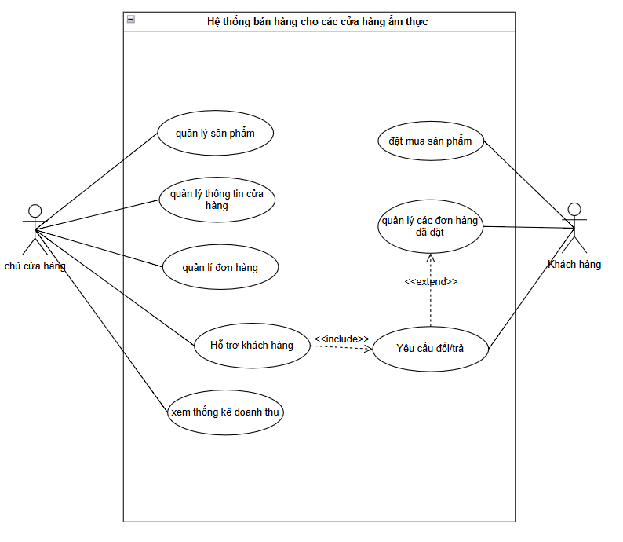

1. **Phân rã các ca sử dụng**
   1. 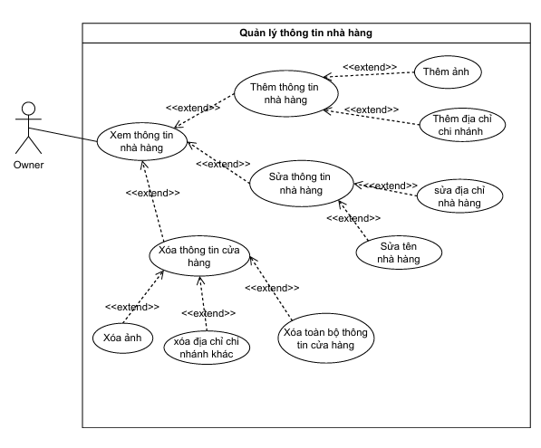**Ca sử dụng Quản lý thông tin nhà hàng**
   2. 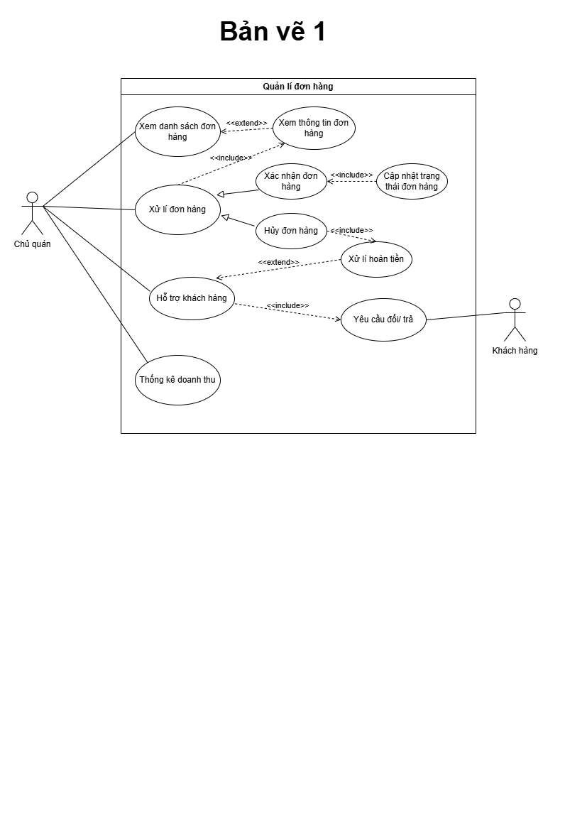**Ca sử dụng Chủ nhà hàng quản lý thông tin đơn hàng**
   3. **Ca sử dụng Chủ nhà hàng quản lý thông tin sản phẩm**

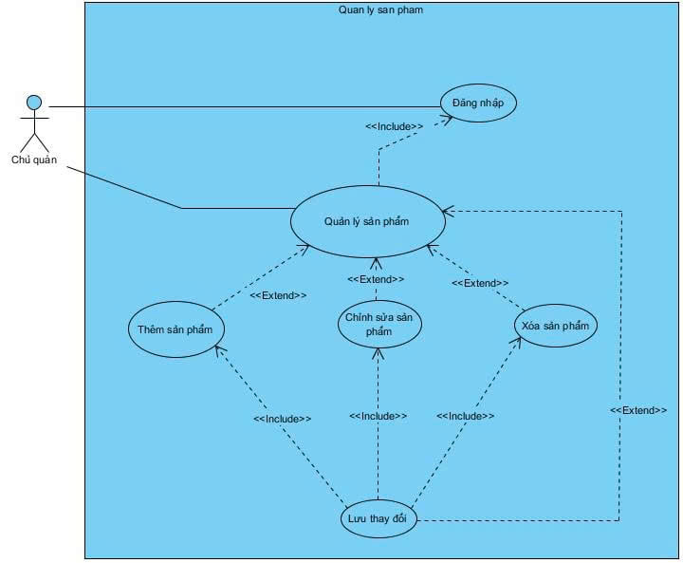

* 1. **Ca sử dụng Khách quản lý đơn hàng đã đặt**

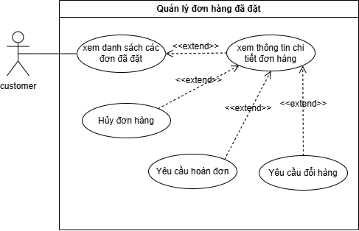

**2.5 Ca sử dụng Khách đặt đơn hàng**

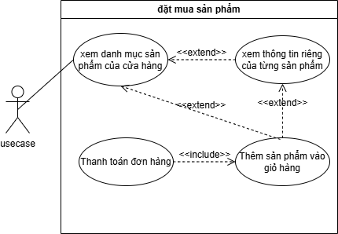

1. **Đặc tả Use case**
   1. **UC01 – Chủ nhà hàng thêm thông tin nhà hàng**
   2. **UC02 – Chủ nhà hàng sửa thông tin nhà hàng**
   3. **UC03 – Chủ nhà hàng xóa thông tin nhà hàng**
   4. **UC04 – Chủ nhà hàng thêm sản phẩm**
   5. **UC05 – Chủ nhà hàng sửa thông tin sản phẩm**
   6. **UC06 – Chủ nhà hàng xóa thông tin sản phẩm**
   7. **UC07 – Chủ nhà hàng xác nhận thông tin sản phẩm**
   8. **UC08 – Chủ nhà hàng hủy thông tin sản phẩm**
   9. **UC09 – Khách đặt đơn hàng**
   10. **UC10 – Khách hủy đơn hàng đã đặt**
   11. **UC11 – Khách sửa đơn hàng đã đặt**
   12. **UC12 – Khách hoàn đơn**
2. **Mô hình hóa nghiệp vụ với biểu đồ hoạt động – Activity Diagram**
3. **Quản lý thông tin nhà hàng**
   1. **Thêm thông tin nhà hàng**

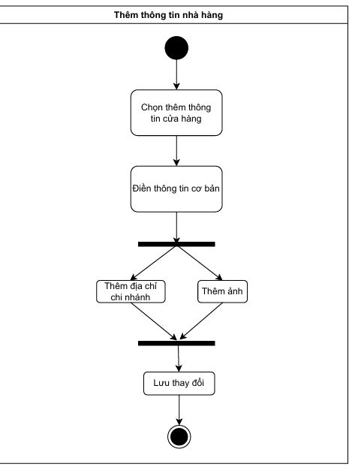

* 1. **Sửa thông tin nhà hàng**

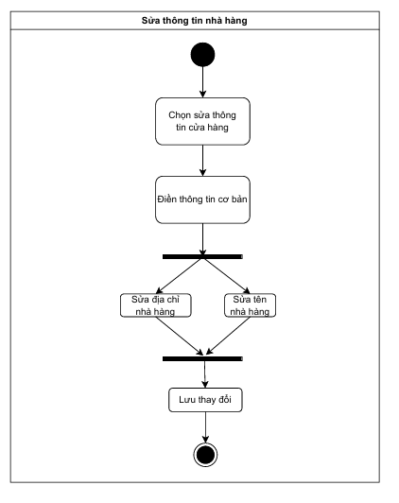

* 1. **Xóa thông tin nhà hàng**

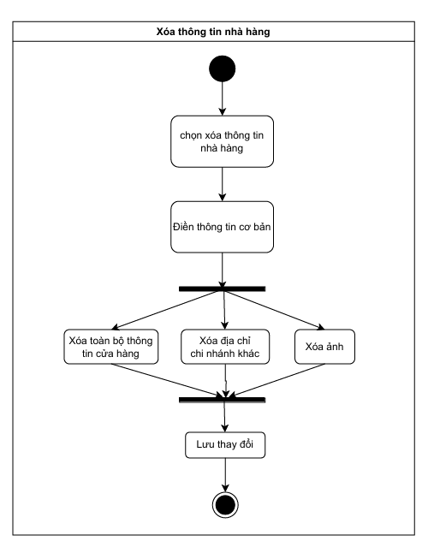

1. **Quản lý sản phẩm**

**2.1 Chủ nhà hàng thêm sản phẩm**

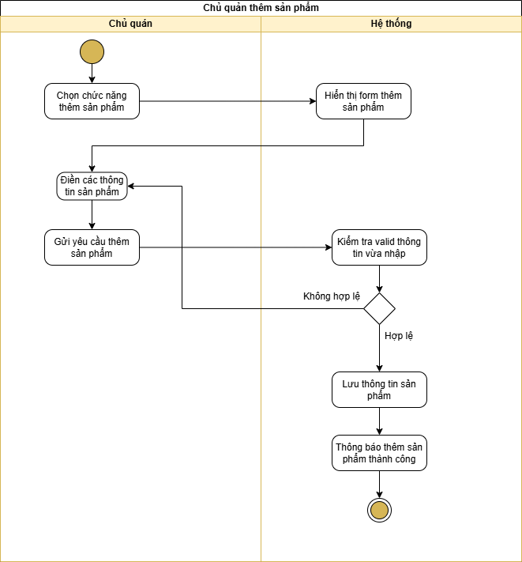

* 1. **Chủ nhà hàng sửa thông tin sản phẩm**

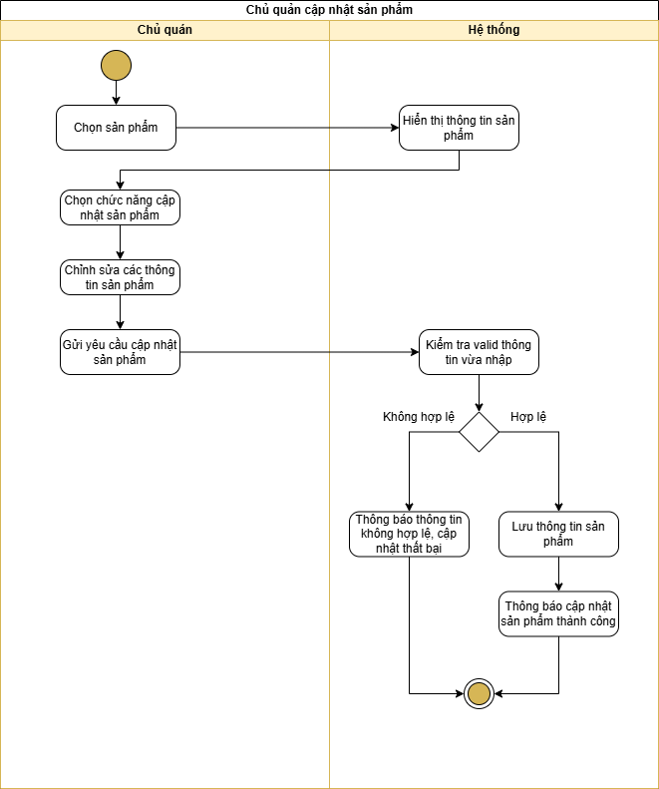

* 1. **Chủ nhà hàng xóa sản phẩm**



1. **Chủ nhà hàng quản lý đơn đặt hàng**
   1. **Xác nhận, hủy đơn đặt hàng**

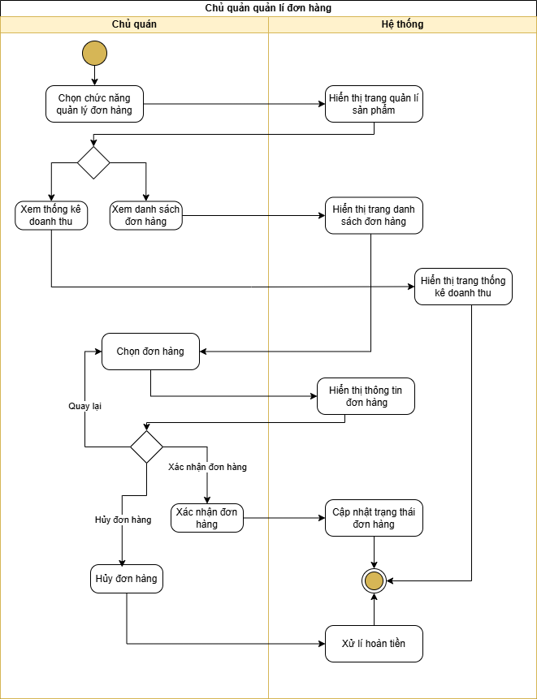

1. **Khách quản lý đơn hàng**

**4.1. Khách hủy đơn hàng**

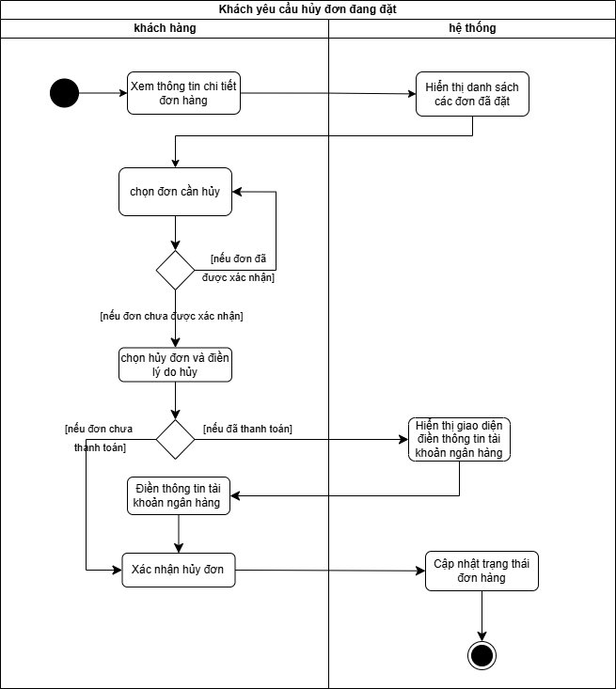

**4.2. Khách thay đổi sản phẩm trong đơn hàng**

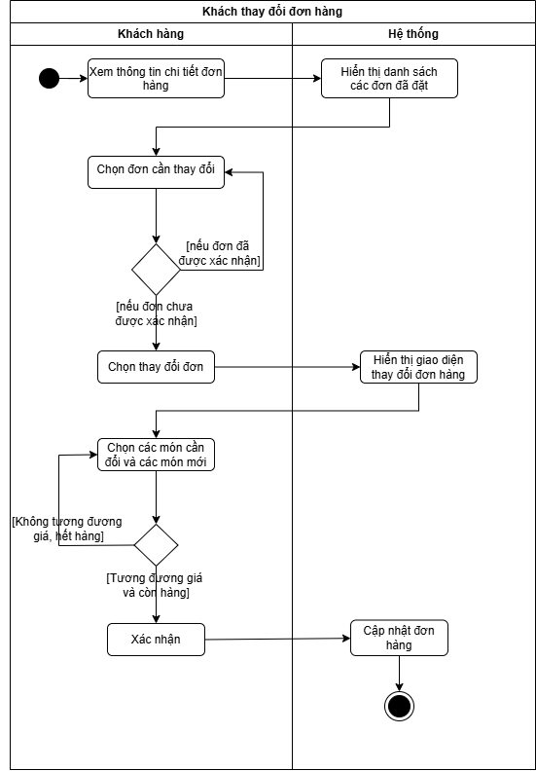

**4.3. Khách yêu cầu hoàn đơn hàng**

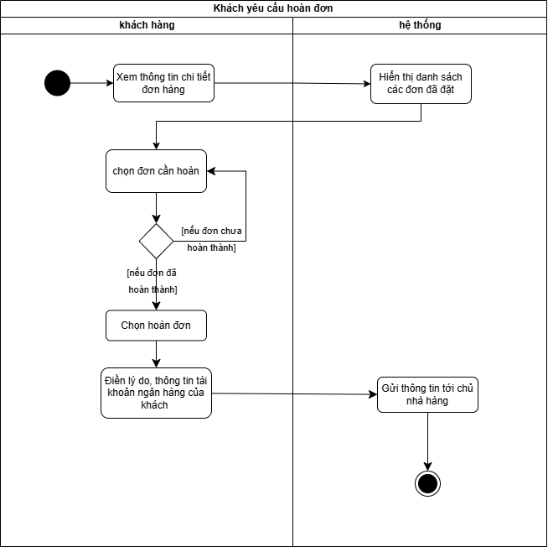

1. **Khách đặt mua sản phẩm**

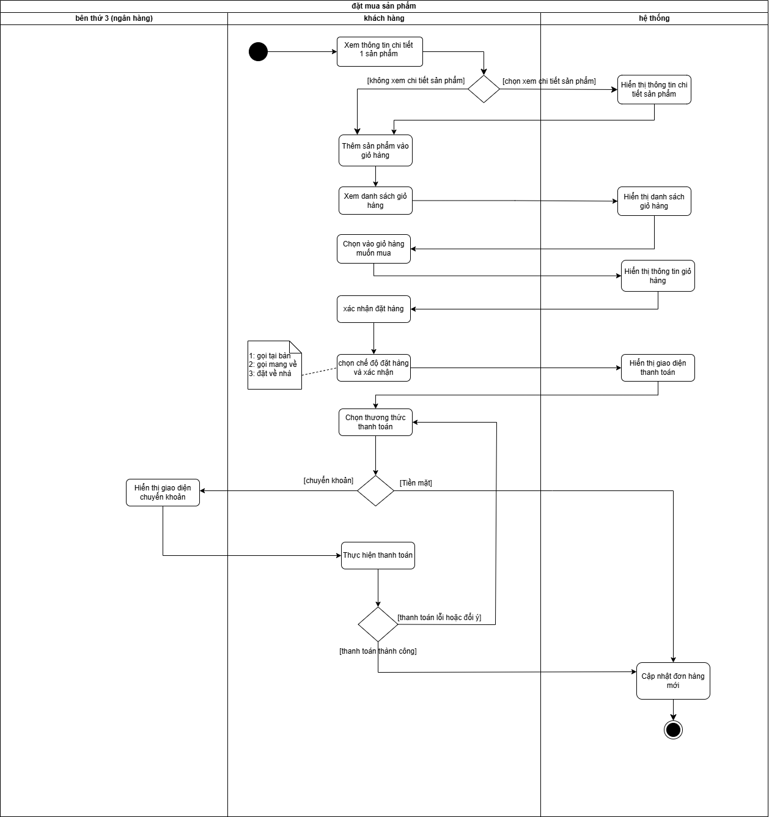

1. **Mô hình hóa cấu trúc với biểu đồ lớp**
2. **Biểu đồ lớp cho ca sử dụng: Quản lý thông tin nhà hàng**
3. **Biểu đồ lớp cho ca sử dụng: Quản lý thông tin sản phẩm**
4. **Biểu đồ lớp cho ca sử dụng: Chủ quán quản lý đơn hàng**
5. **Biểu đồ lớp cho ca sử dụng: Khách quản lý đơn hàng đã đặt**
6. **Biểu đồ lớp cho ca sử dụng: Khách đặt mua sản phẩm**
7. **Mô hình hóa tương tác với biểu đồ trình tự**
8. **Ca sử dụng: Quản lý thông tin nhà hàng**
   1. 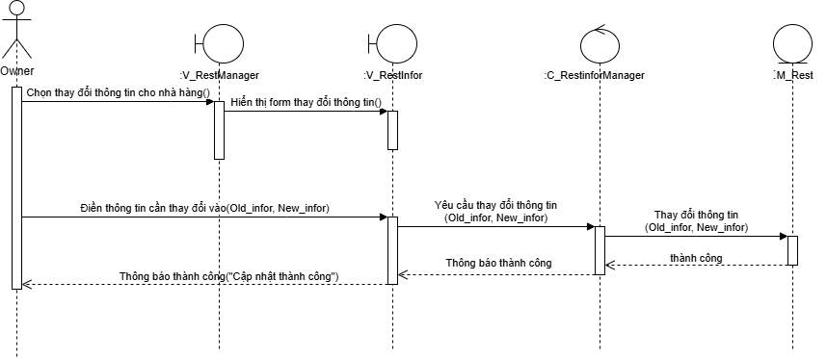**Sửa thông tin nhà hàng**
   2. 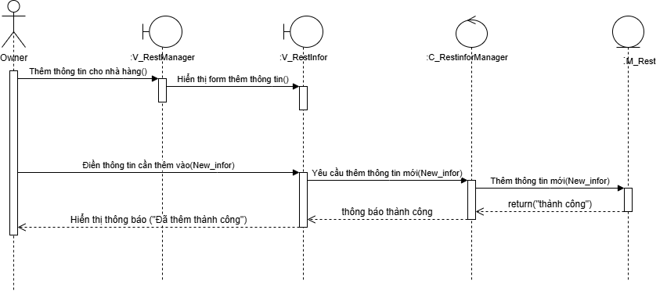**Thêm thông tin nhà hàng**
   3. 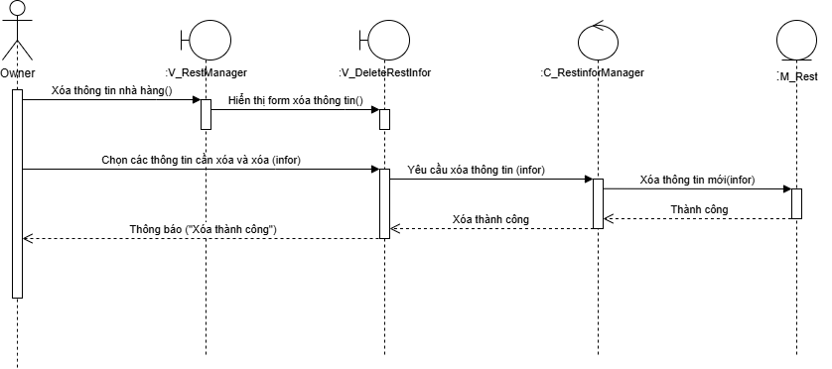**Xóa thông tin nhà hành**
9. **Ca sử dụng: Quản lý thông tin sản phẩm**
   1. 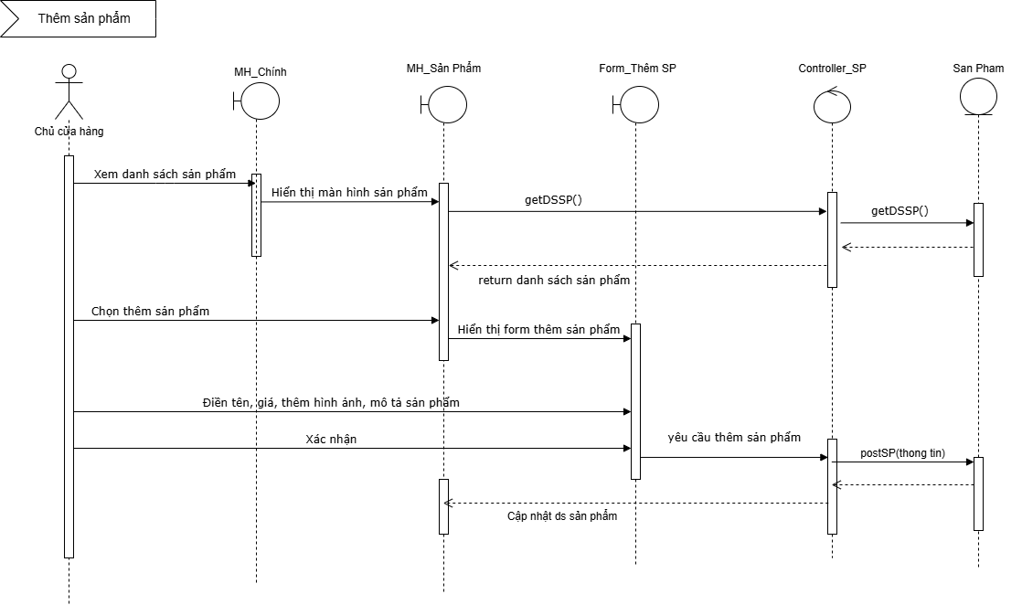**Thêm sản phẩm mới**
   2. 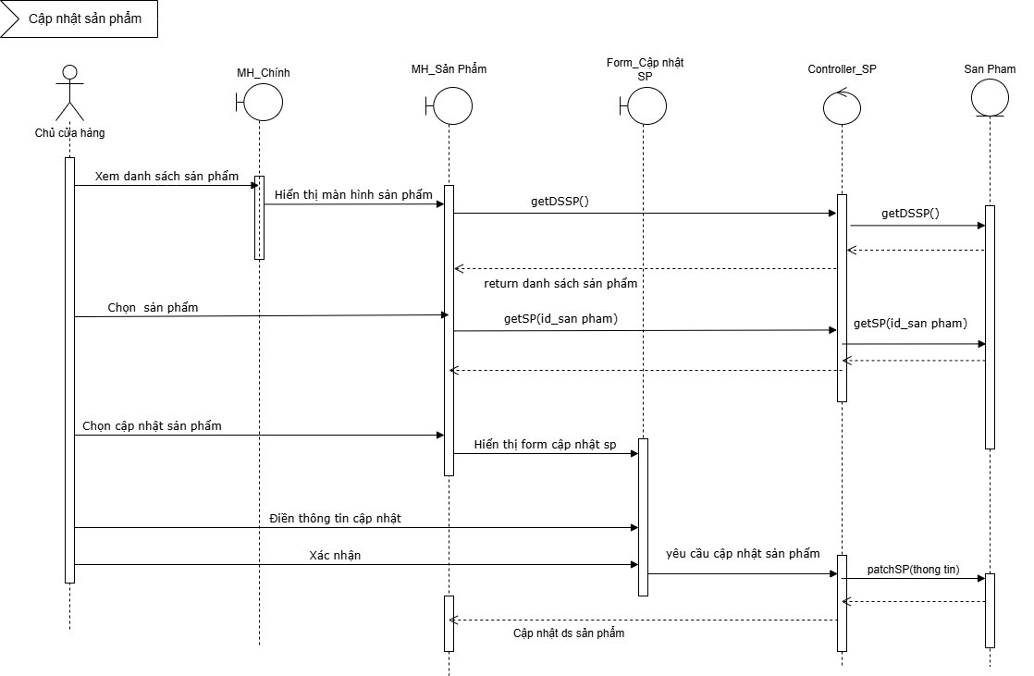**Sửa thông tin sản phẩm**
   3. 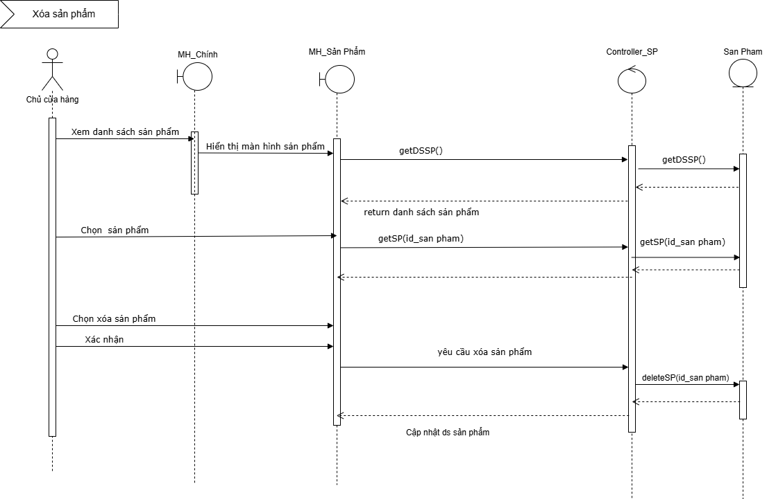**Xóa sản phẩm**
10. 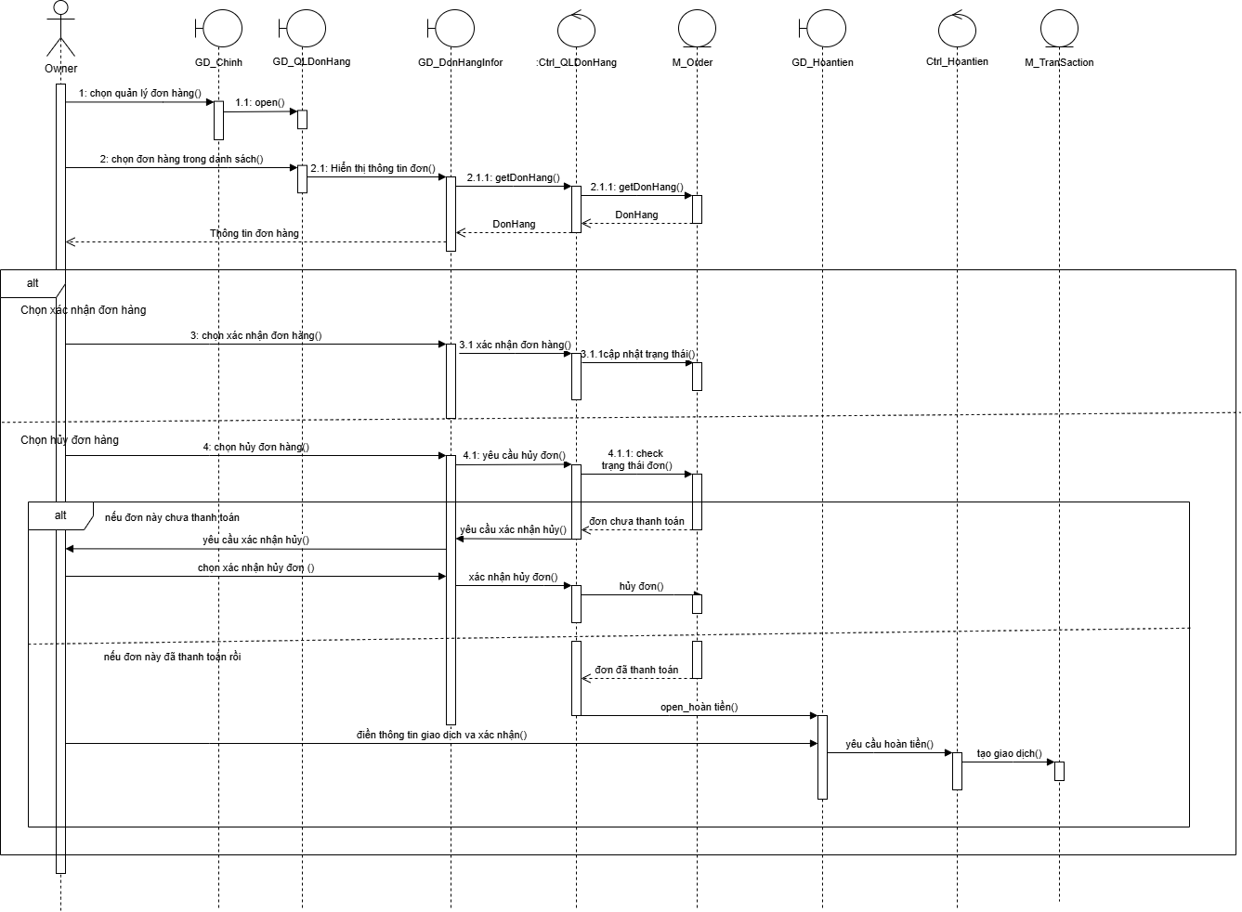**Ca sử dụng: Chủ quán quản lý đơn hàng**
11. **Ca sử dụng: Khách quản lý đơn hàng đã đặt**

**4.1 Hủy đơn hàng**

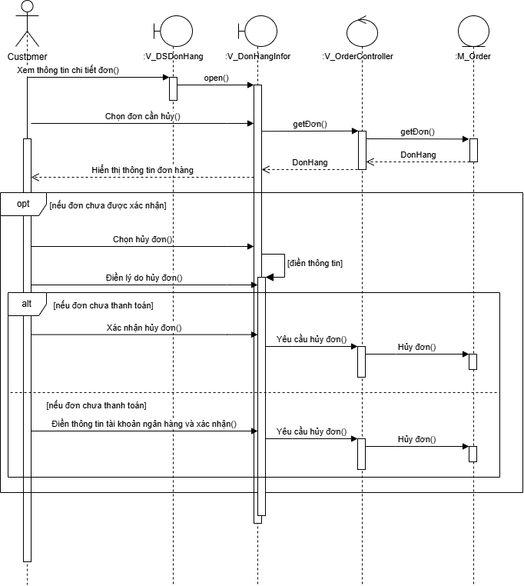

**4.2 Thay đổi đơn hàng**

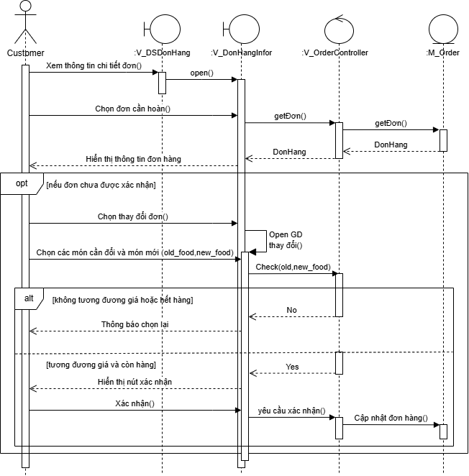

**4.3 Yêu cầu hoàn đơn**

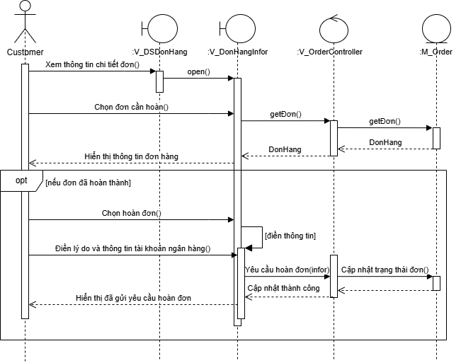

1. **Ca sử dụng: Khách đặt mua sản phẩm**

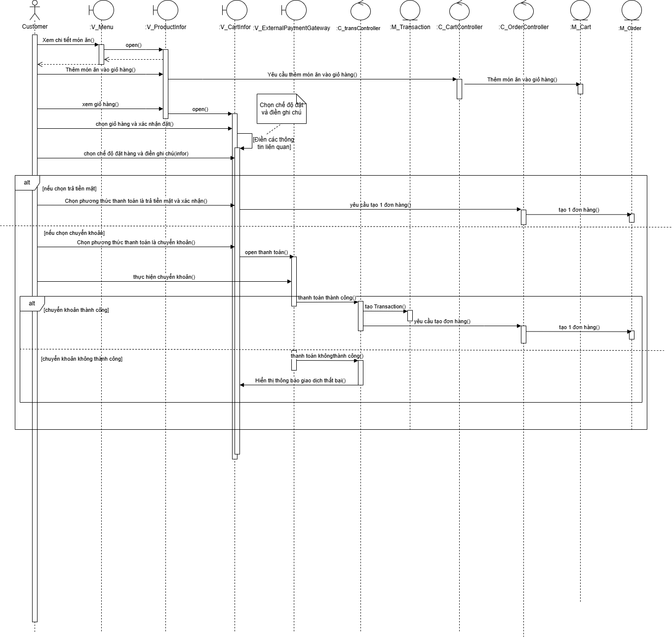

1. **Mô hình hóa ứng xử với biểu đồ máy trạng thái**
2. **Biểu đồ máy trạng thái thực thể: Sản phẩm**

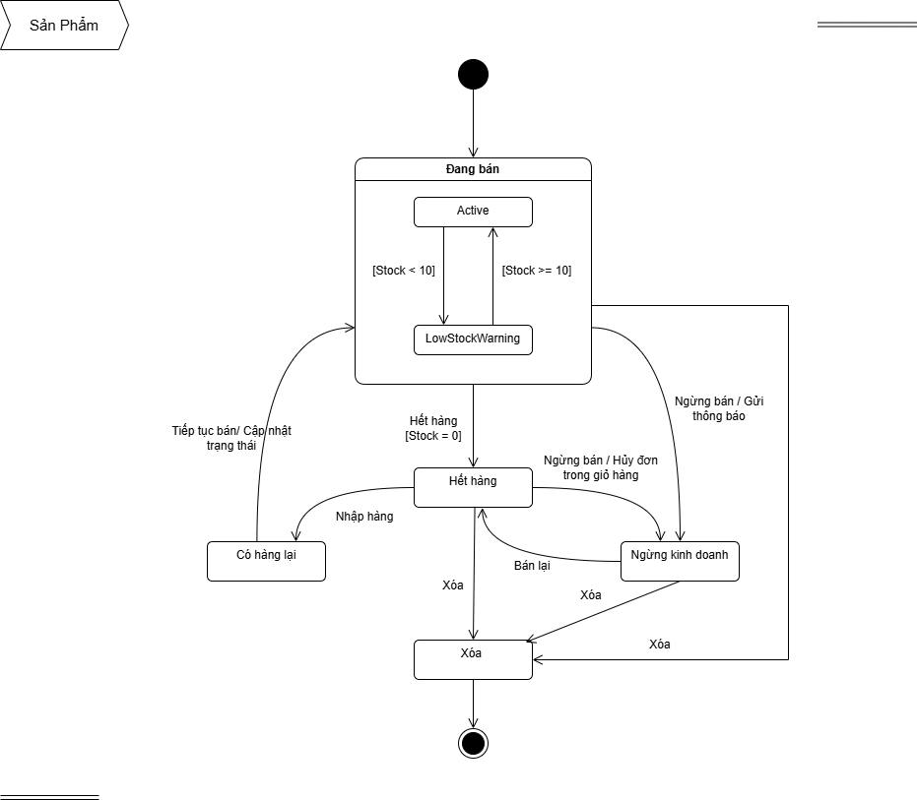

1. **Biểu đồ máy trạng thái thực thể: Đơn hàng**

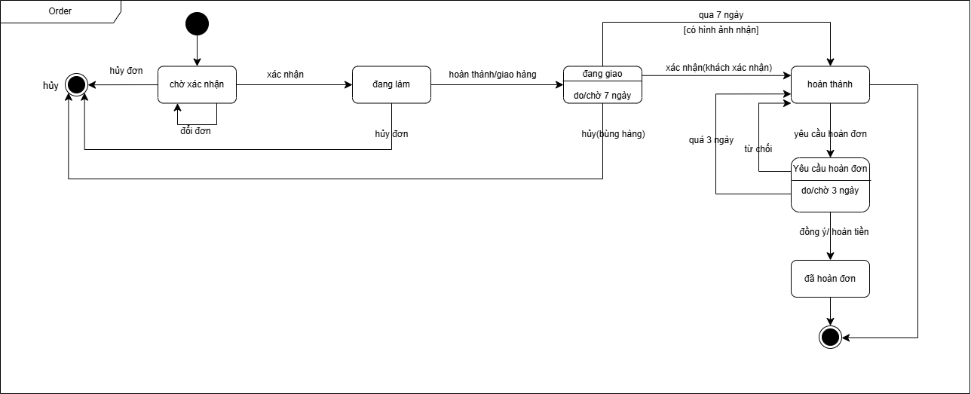

1. **Kiến trúc hệ thống**
2. **Thiết kế phân tầng**
3. **Thiết kế chi tiết các tầng**
   1. **Tầng trình bày**
   2. **Tầng ứng dụng**
   3. **Tầng nghiệp vụ**
   4. **Tầng dữ liệu**
4. **Thiết kế chi tiết lớp**
5. **Sơ đồ gói**
6. **Sơ đồ tổng quan gói View**
7. **Sơ đồ tổng quan gói Control**
8. **Sơ đồ tổng quan gói Model**
9. **Thiết kế cơ sở dữ liệu**
10. **Biểu đồ ERD**
11. **Thiết kế giao diện**
12. **Giao diện người dùng**
    1. **Giao diện home cho khách hàng**
    2. **Giao diện home cho chủ nhà hàng**